 

**Dokumen Teknis**

**Capstone Project**

**Bidang Pendidikan**

**Cloud Fundamental**

**Mukhlas Yudha Saputra Bahari Muchrad**

**151911513015**

**CF-002**

**Mentor :**

Muhammad Arief Nugroho, ST., MT., HCIA-RS, HCIA-CC, HCIA-Security, CDCP

**Asisten Mentor :**

Aulia Rahman

STUDI INDEPENDEN PT. MICROSOFT INDONESIA NOVEMBER 2021

Studi Kasus :

MariBelajar adalah sebuah startup di bidang pendidikan. MariBelajar berfokus pada bidang pendidikan berbasis teknologi informasi khususnya teknologi Microsoft. Barubaru ini MariBelajar akan mengembangkan sebuah learning management system yang menyimpan semua materi dan dokumentasi kegiatan belajar mengajar MariBelajar.

Alur Pembuatan Capstone :

1. Membuat Azure VM menggunakan Image Linux (bebas mau OS apa) dan menggunakan region terdekat, **recommend Ubuntu 20.0 LTS & (Asia Pacific) Southeast Asia**

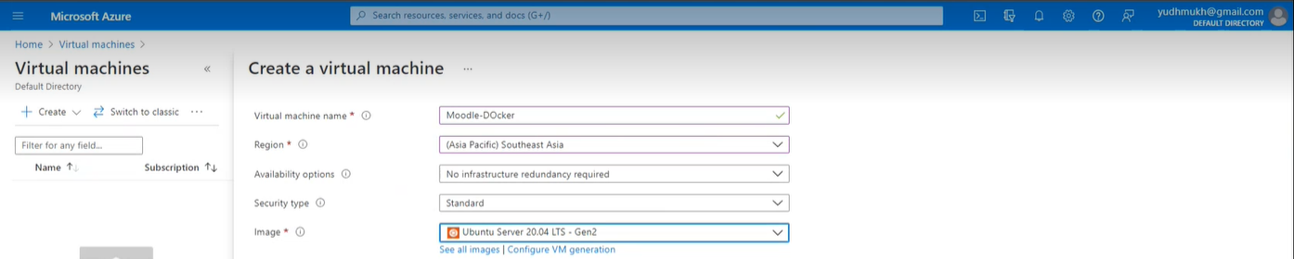

1. 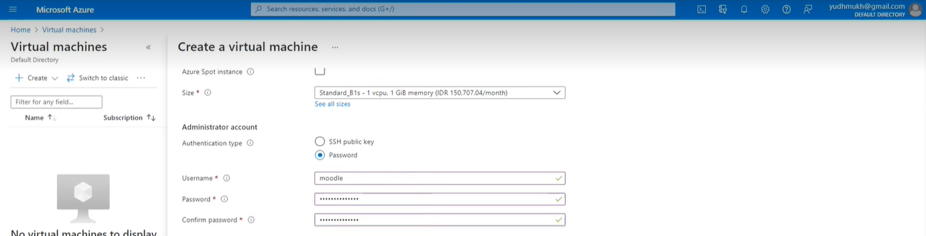Setting Administrator Account, yang nantinya digunakan untuk mengakses Azure VM di dalam CMD atau terminal lainnya
2. Lalu setting inbound port rules pilih allow lalu ceklis semua port yang ada, lalu klik review + create

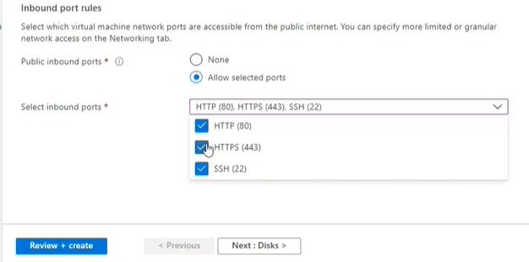

1. Azure sudah terpasang

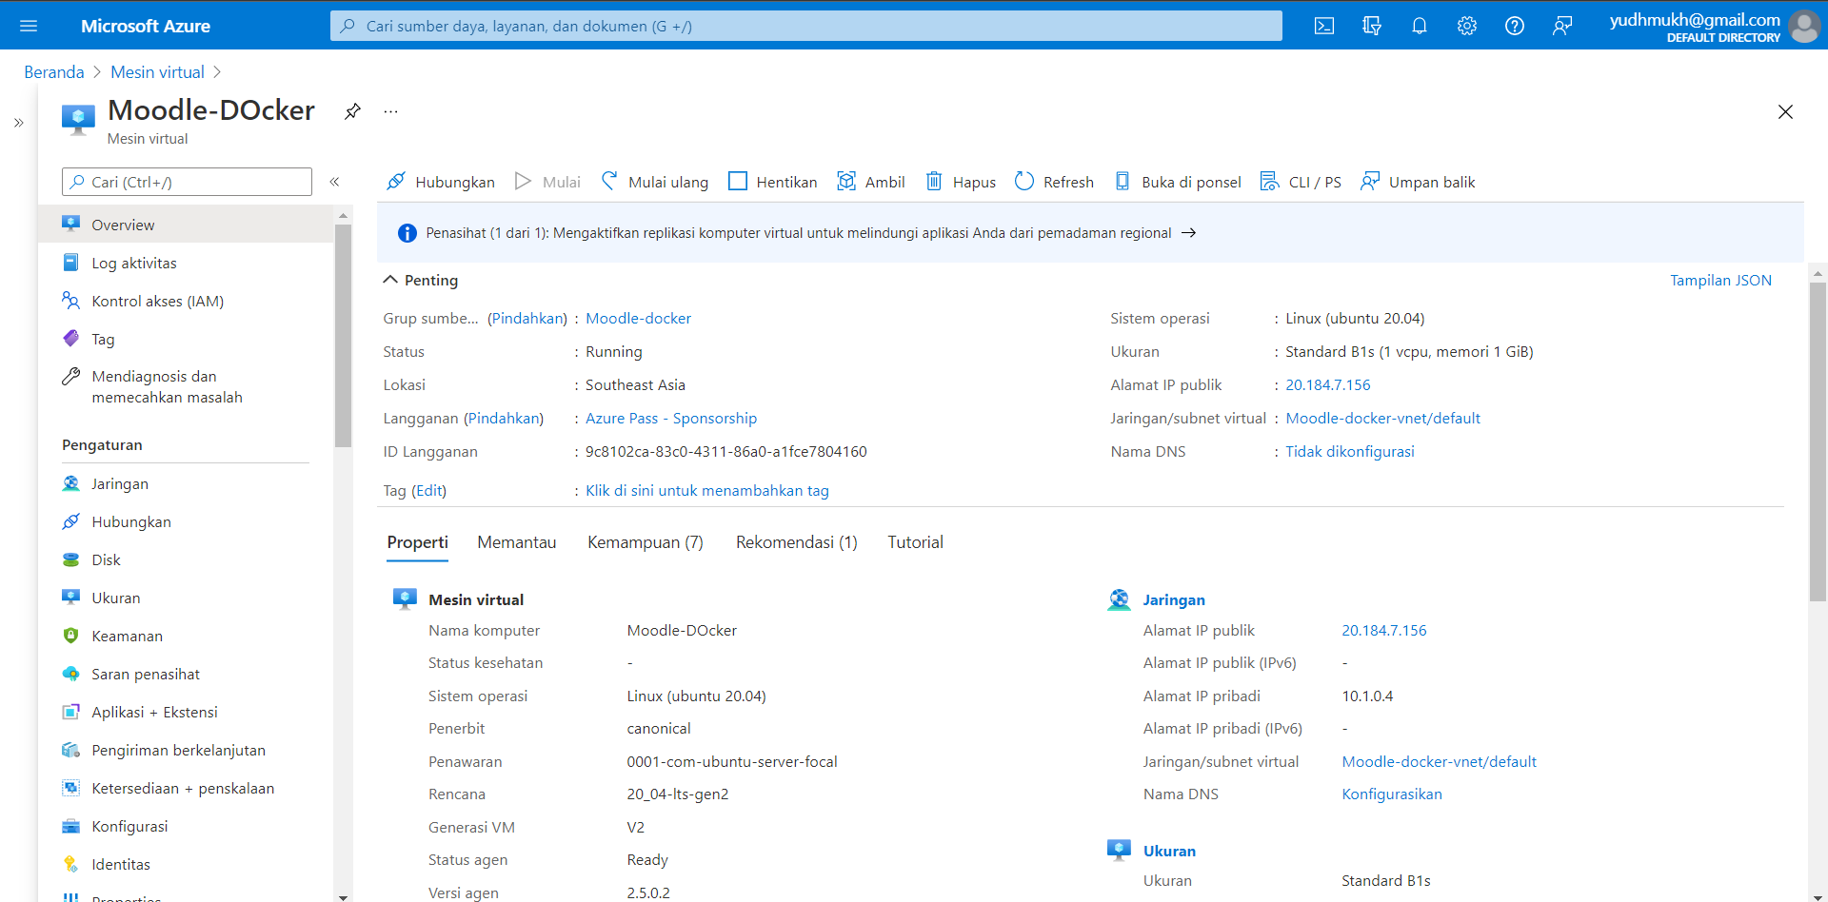

1. Langkah selanjutnya adalah mengakses Azure VM tersebut melalui CMD atau terminal lainnya dengan menggunakan perintah **ssh username@ip** (username yang dimaksud adalah username VM yang sudah dibuat beserta IP dari VM yang sudah tersedia), jika terdapat perintah *are you sure you want to continue connecting* ketik **yes**, lalu masukkan password VM yang sudah dibuat sebelumnya

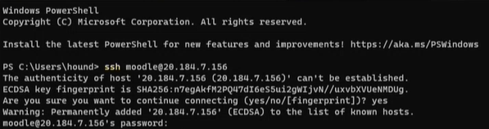

1. Lalu kita masuk ke dalam super resource dengan menggunakan perintah **sudo su**, lalu kita update repository nya dengan menggunakan perintah **apt update**

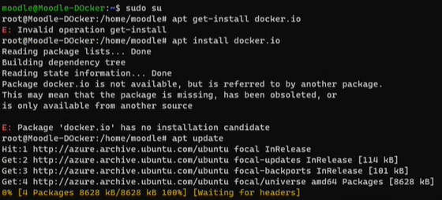

1. Saat sudah selesai mengupdate repository, kita menginstall docker nya dengan perintah **apt install docker.io**, jika ada perintah *do you want to continue* ketik **y**

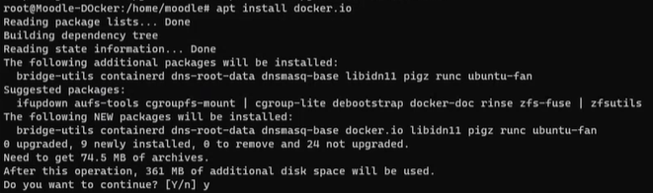

1. Saat sudah terinstall kita cek dengan menggunakan docker ps untuk melihat proses docker apa saja yang berjalan (disini karna masih baru jadi tidak ada proses docker yang berjalan)



1. Setelah menginstall docker kita masuk ke dalam repository docker dimana di repository docker ada beberapa macam Image yang bisa kita gunakan digunakan (Seperti contoh saya memakai Image Bitnami Moodle) dimana untuk cara install ada beberapa cara install tetapi disini saya memakai docker compose dengan menggunakan perintah **curl -sSL https://raw.githubusercontent.com/bitnami/bitnami-docker-moodle/master/docker-compose.yml > docker-compose.yml**



1. Setelah kita running script tersebut kita cek apakah script sudah terinstall dengan menggunakan perintah **ls**, jika ada script tersebut akan kita eksekusi



1. Lalu kita bisa melihat konfigurasi apa saja yang terdapat dalam script tersebut dengan menggunakan **nano** **docker-compose.yml**, di dalam script tersebut konfigurasinya bisa kita ubah mulai dari nama database hingga password sesuai dengan kehendak dari user

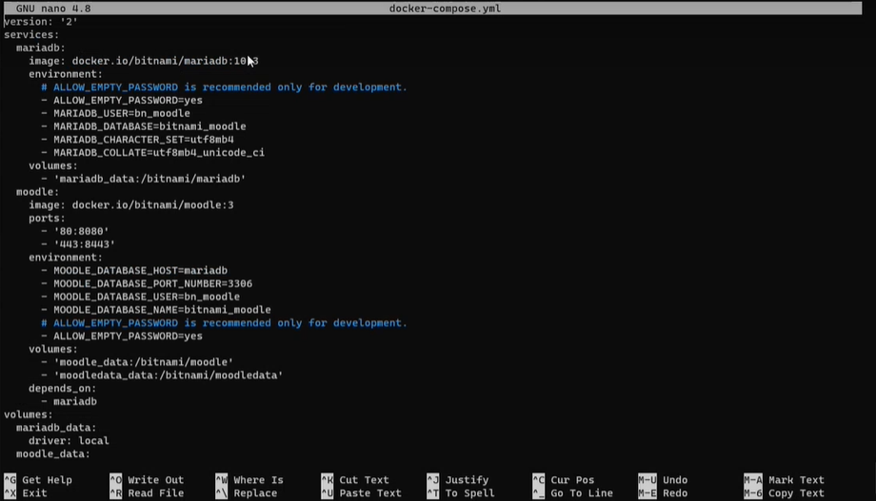

1. Untuk menjalanakan script yang sudah di download kita memerlukan sebuah tools yaitu docker compose yang dimana docker compose akan melakukan running terhadap script yang sudah kita install tadi, kita install tools nya dengan perintah **apt install docker-compose**

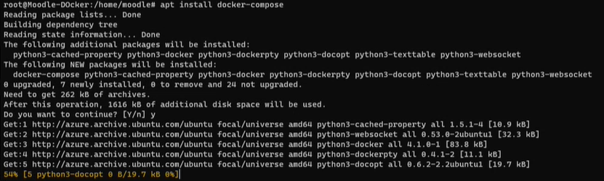

1. Lalu kita menjalankan perintah **docker compose up -d** , untuk perintah up itu maksudnya untuk mengexecute scriptnya, untuk -d itu maksudnya kita menjalankan aplikasi tersebut pada background kalua kita tidak memakai -d otomatis aplikasi tersebut berjalan pada CMD atau terminal kita jika kita mengclose CMD atau terminal kita otomatis aplikasinya juga berhenti

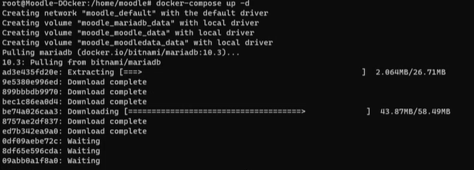

1. Setelah selesai kita bisa mengakses moodle kita dengan menggunakan IP yang terdapat di Azure VM

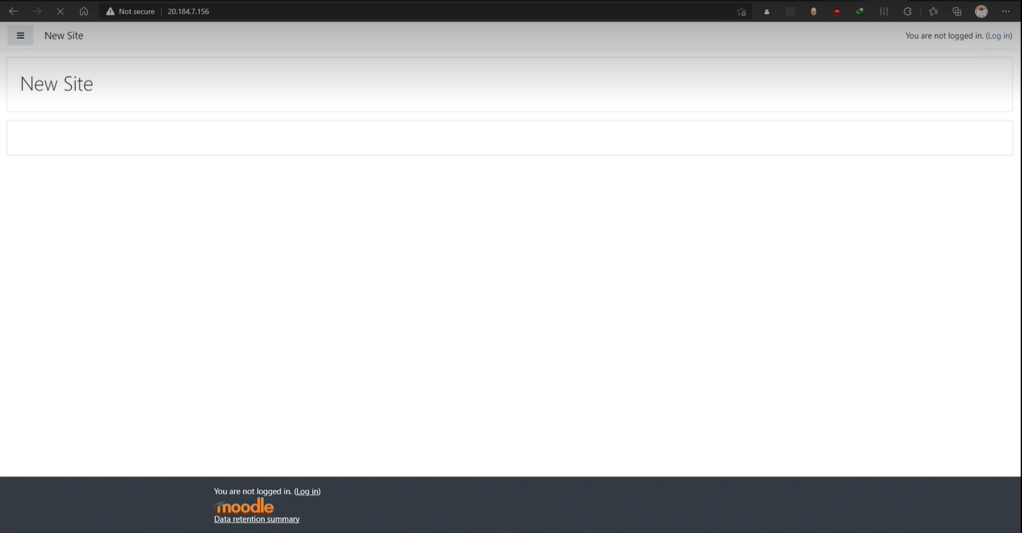

1. Setelah web LMS bisa diakses melalui alamat IP, kita lakukan penyettingan DNS seusai dengan penyedia DNS (disini saya memakai CloudFlare) yang sebelumnya kiat sudah mempunyai domain.

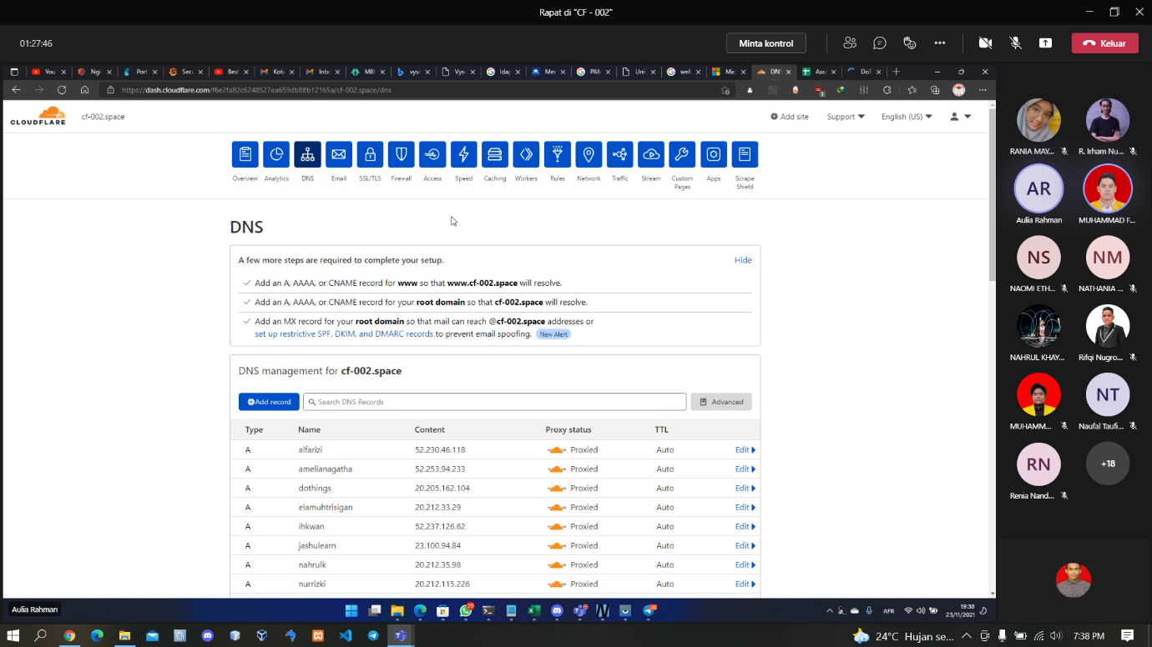

1. Jika sudah selesai melakukan setting, maka secara otomatis web LMS bisa diakses melalui alamat web

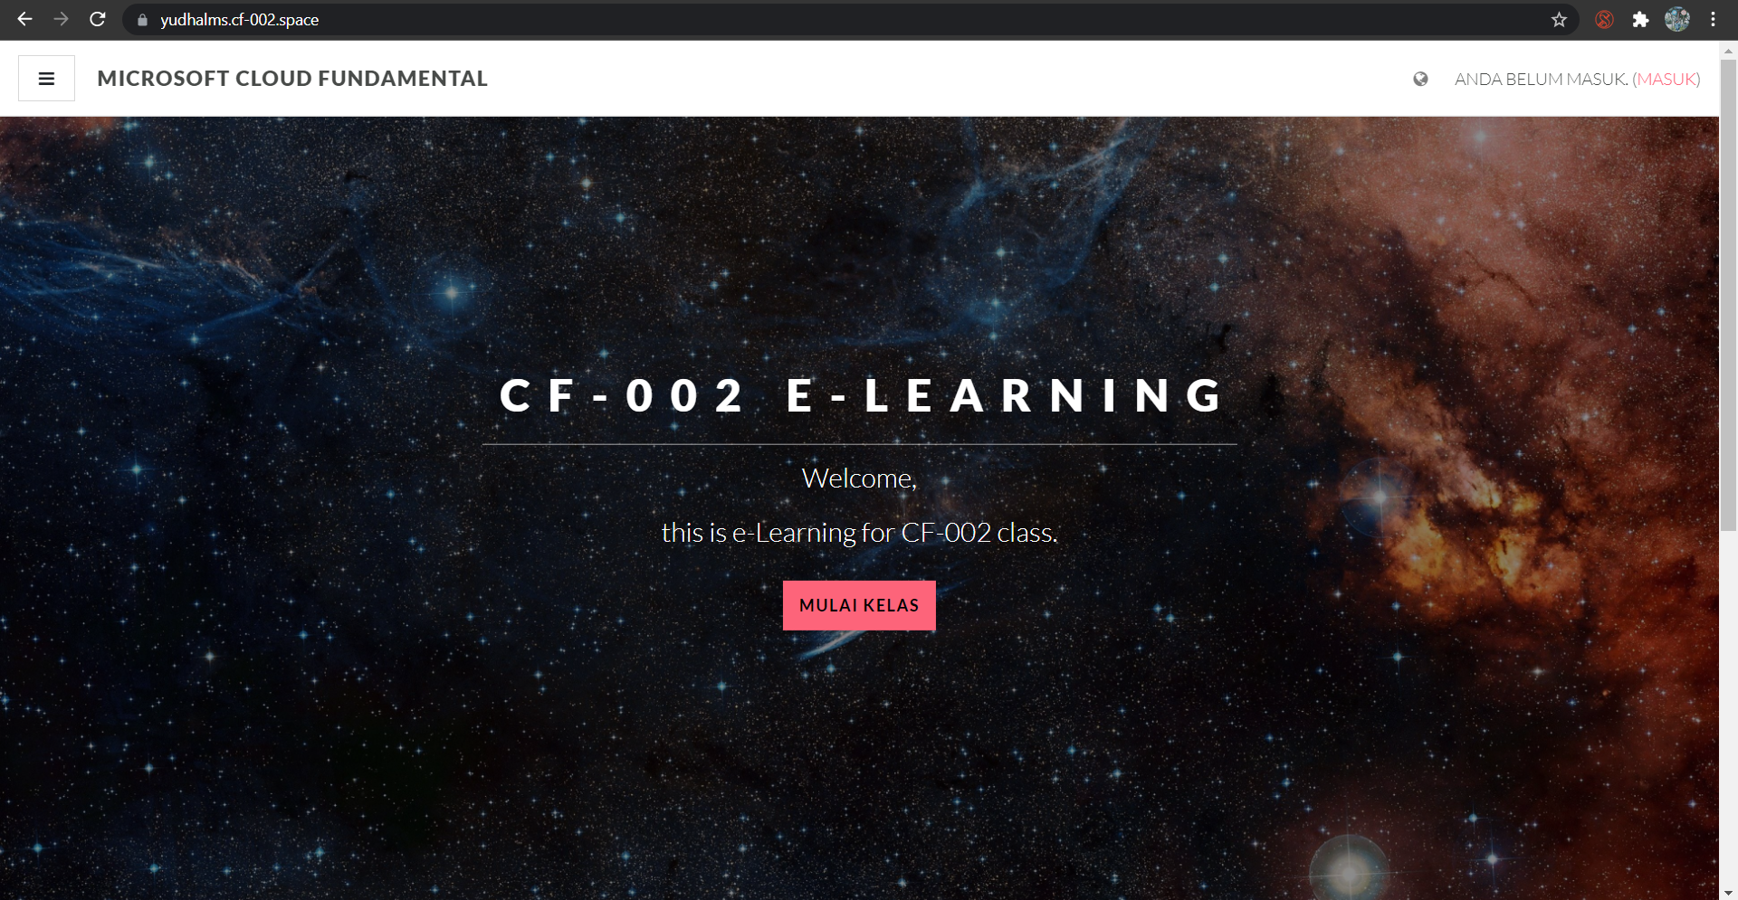

**Customize Web LMS**

1. Login sebagai admin ke dalam web melalui tombol login yang berada di pojok kanan atas.

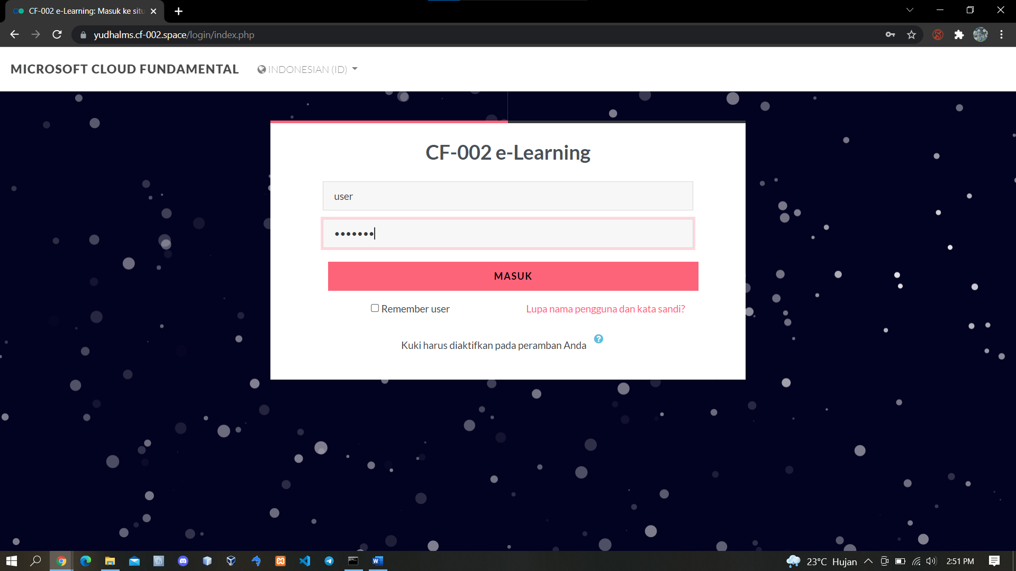

1. Setelah login maka kita akan masuk ke dalam web LMS kita, lalu klik Site Administrator untuk mengedit halaman web LMS kita.

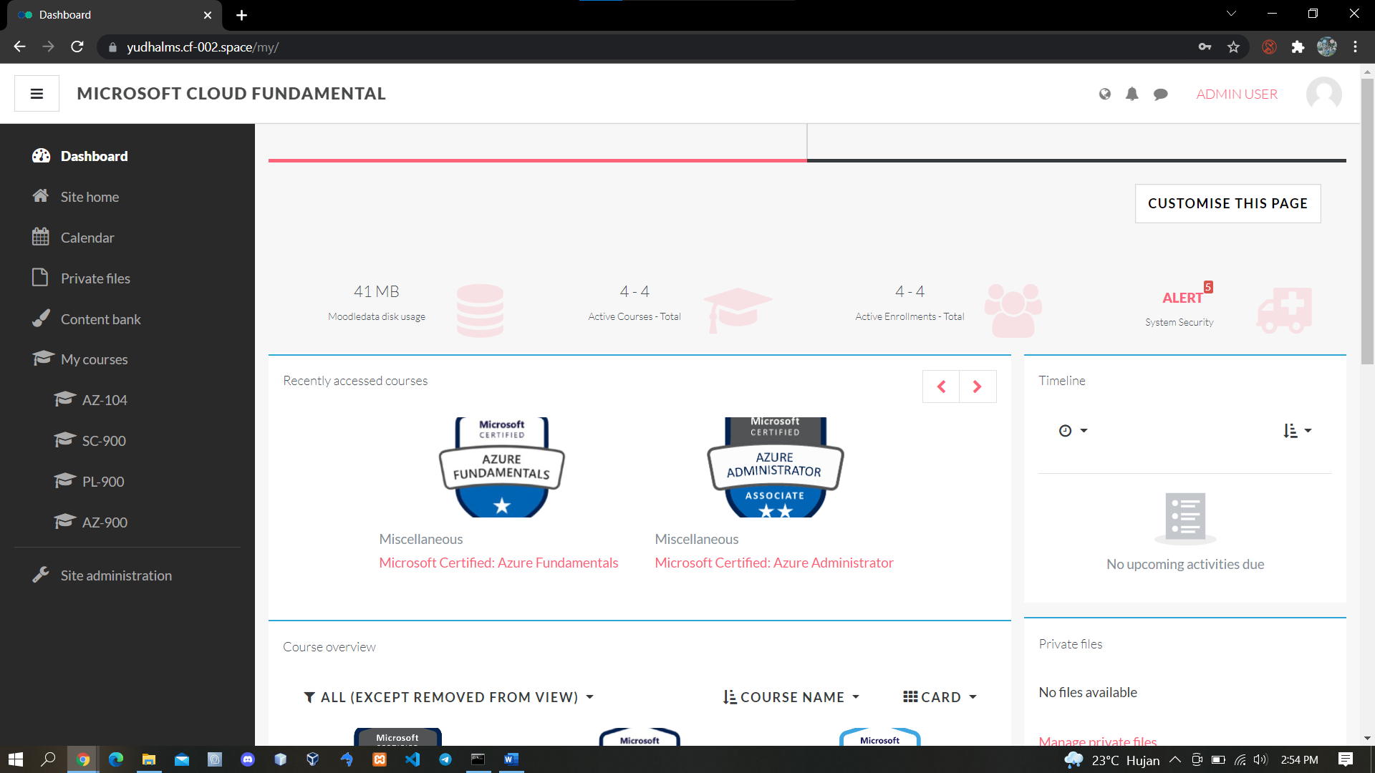

1. Setelah masuk ke Site Administration, user bebas untuk mengedit apa saja yang terdapat di dalam Site Administrator tersebut.

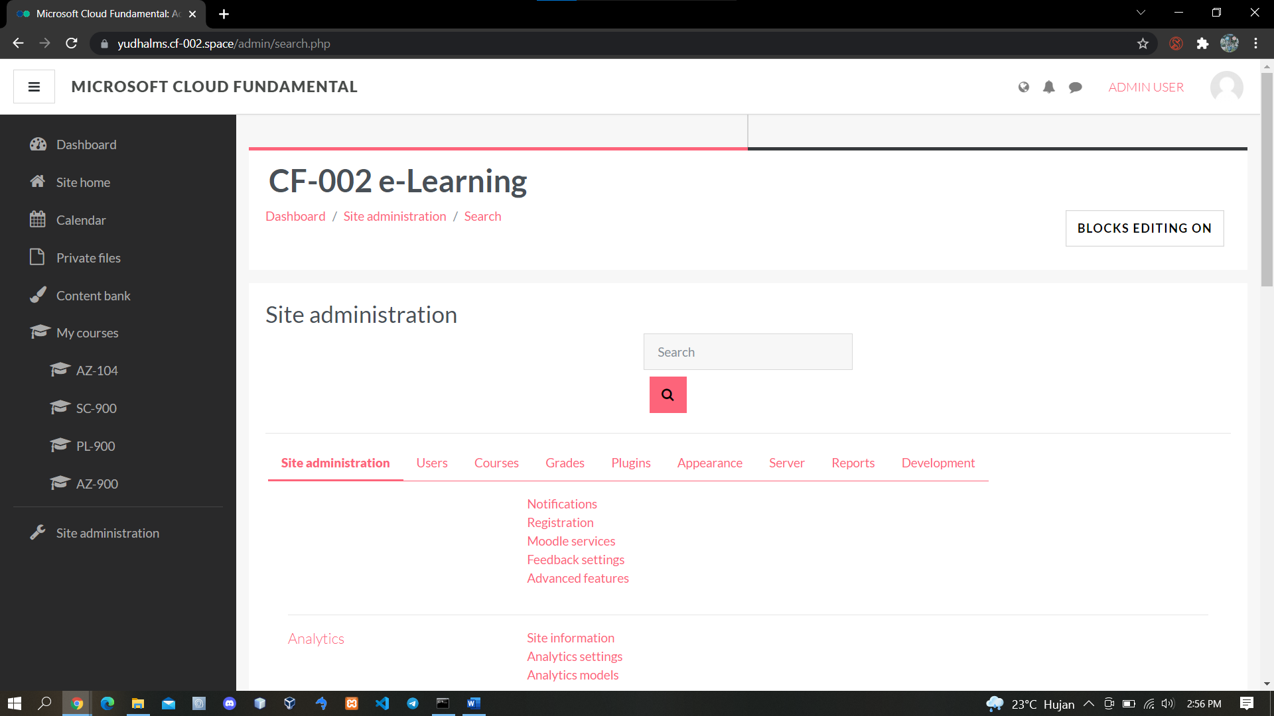

Disini saya akan membuat contoh mengedit tampilan pada web LMS yakni mengganti tema web LMS tersebut, berikut adalah Langkah – Langkahnya :

1. Masuk ke dalam Appearance

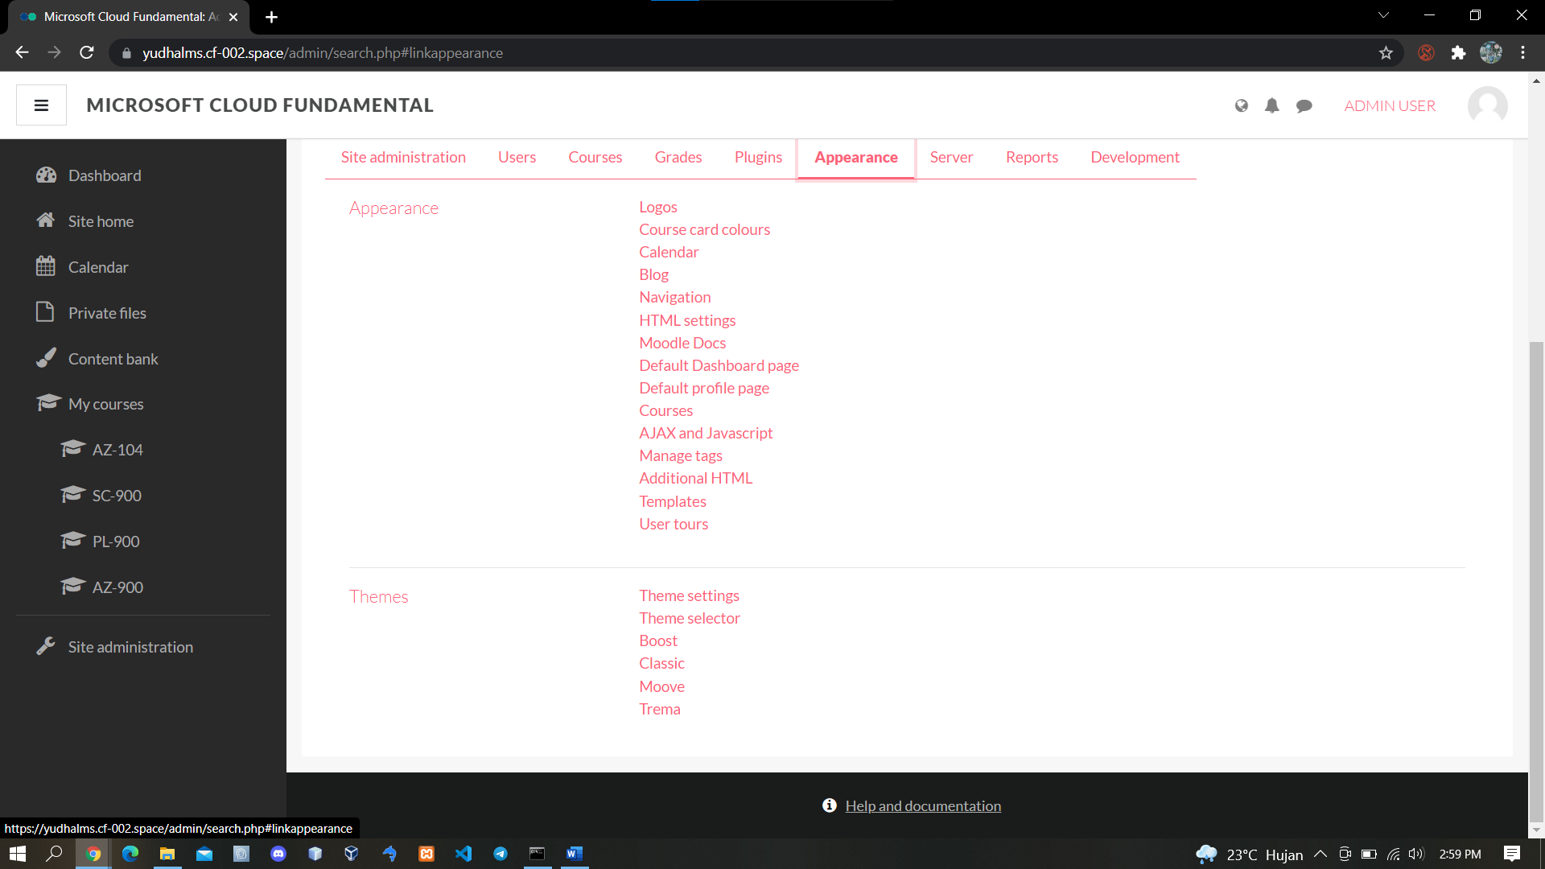

1. Lalu klik Theme Selector, setelah sudah masuk dalam Theme Selector klik Change Theme pada Default.

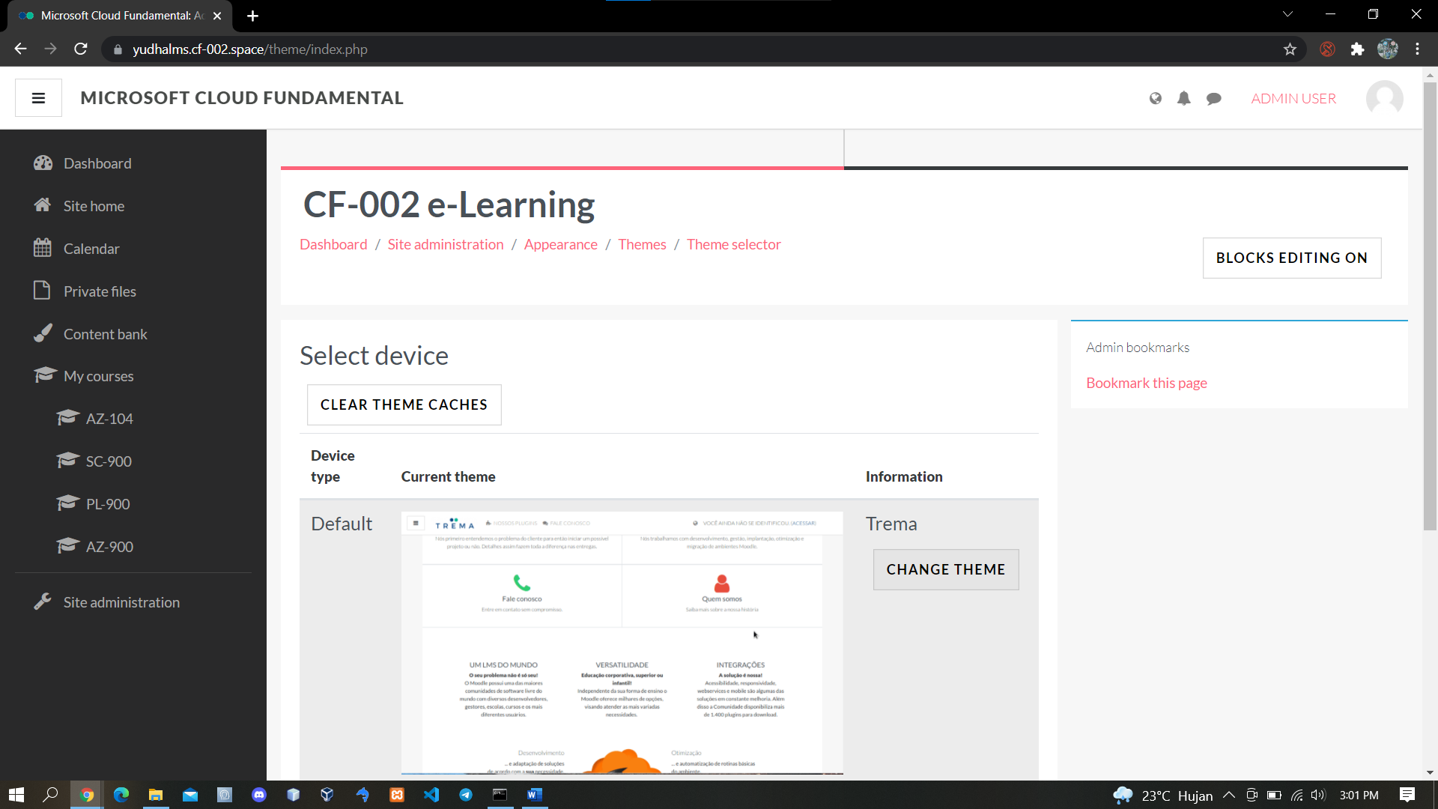

1. Lalu pilih tema yang ingin di apply ke dalam web LMS kita, lalu klik use theme.

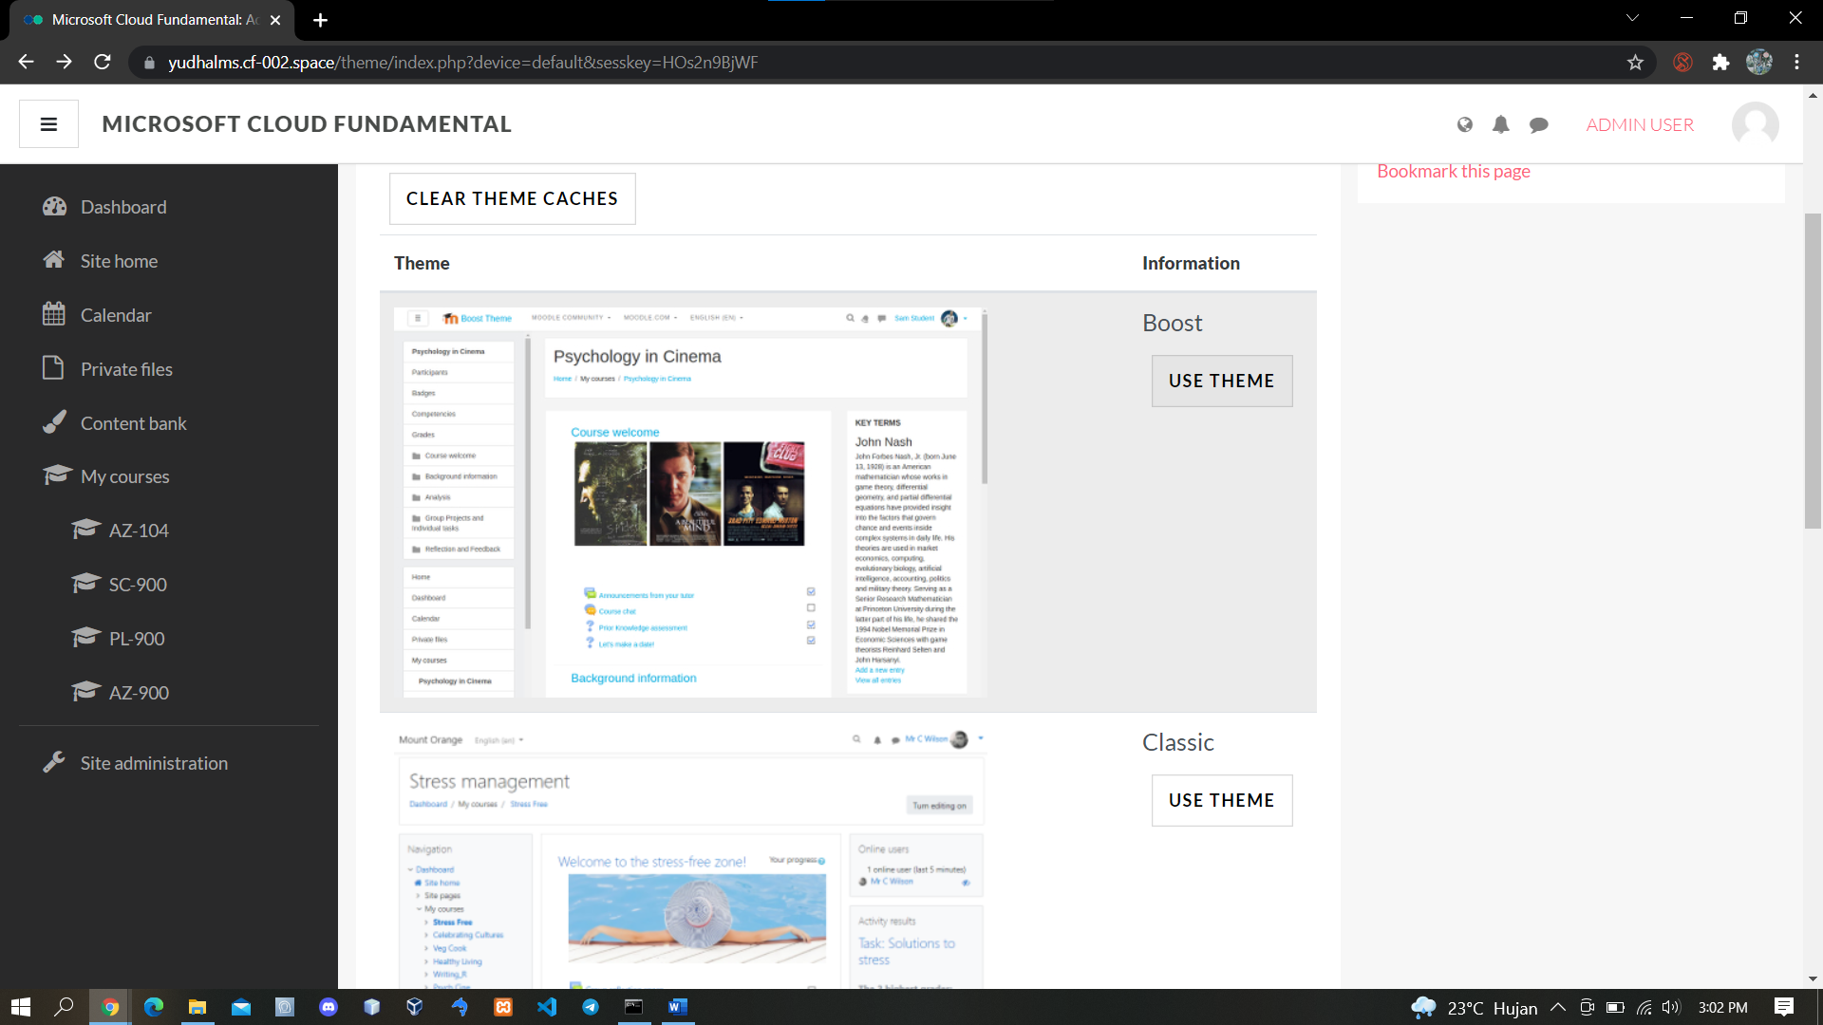

1. Setelah sudah di apply temanya maka akan otomatis terganti tema di web LMS kita, jika terdapat seperti ini klik continue

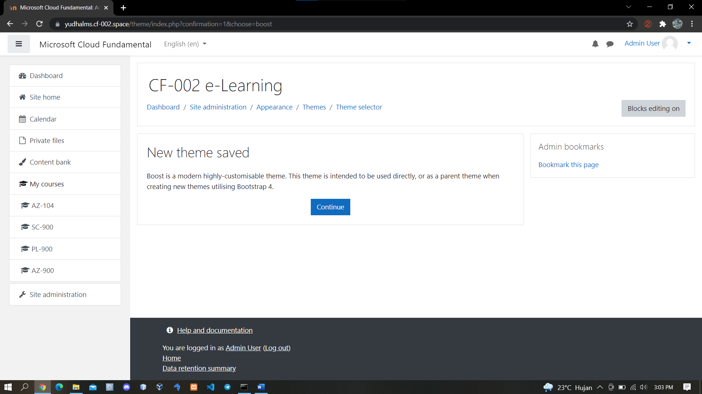

1. Jika ingin mengganti tema tetapi tema tersebut tidak ada di dalam Appearance, maka kita masuk ke dalam halaman Plugins.

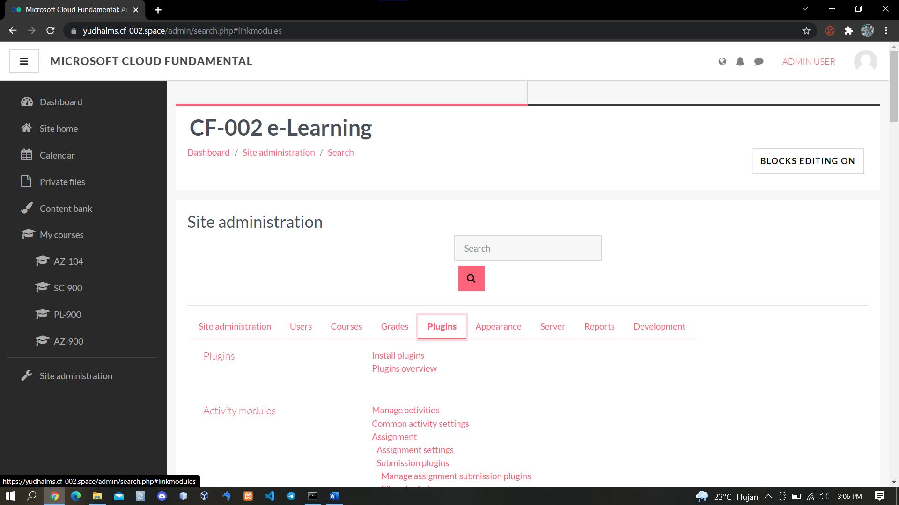

1. Lalu klik Install Plugins, lalu masukkan file tema yang sudah di download berformat .zip, lalu klik Instal Plugin From The ZIP File (untuk dalam kasus ini kita harap melihat tema tersebut apakah support dengan versi moodle kita, jika tidak akan menyebabkan crash, versi moodle dapat dilihat pada ).

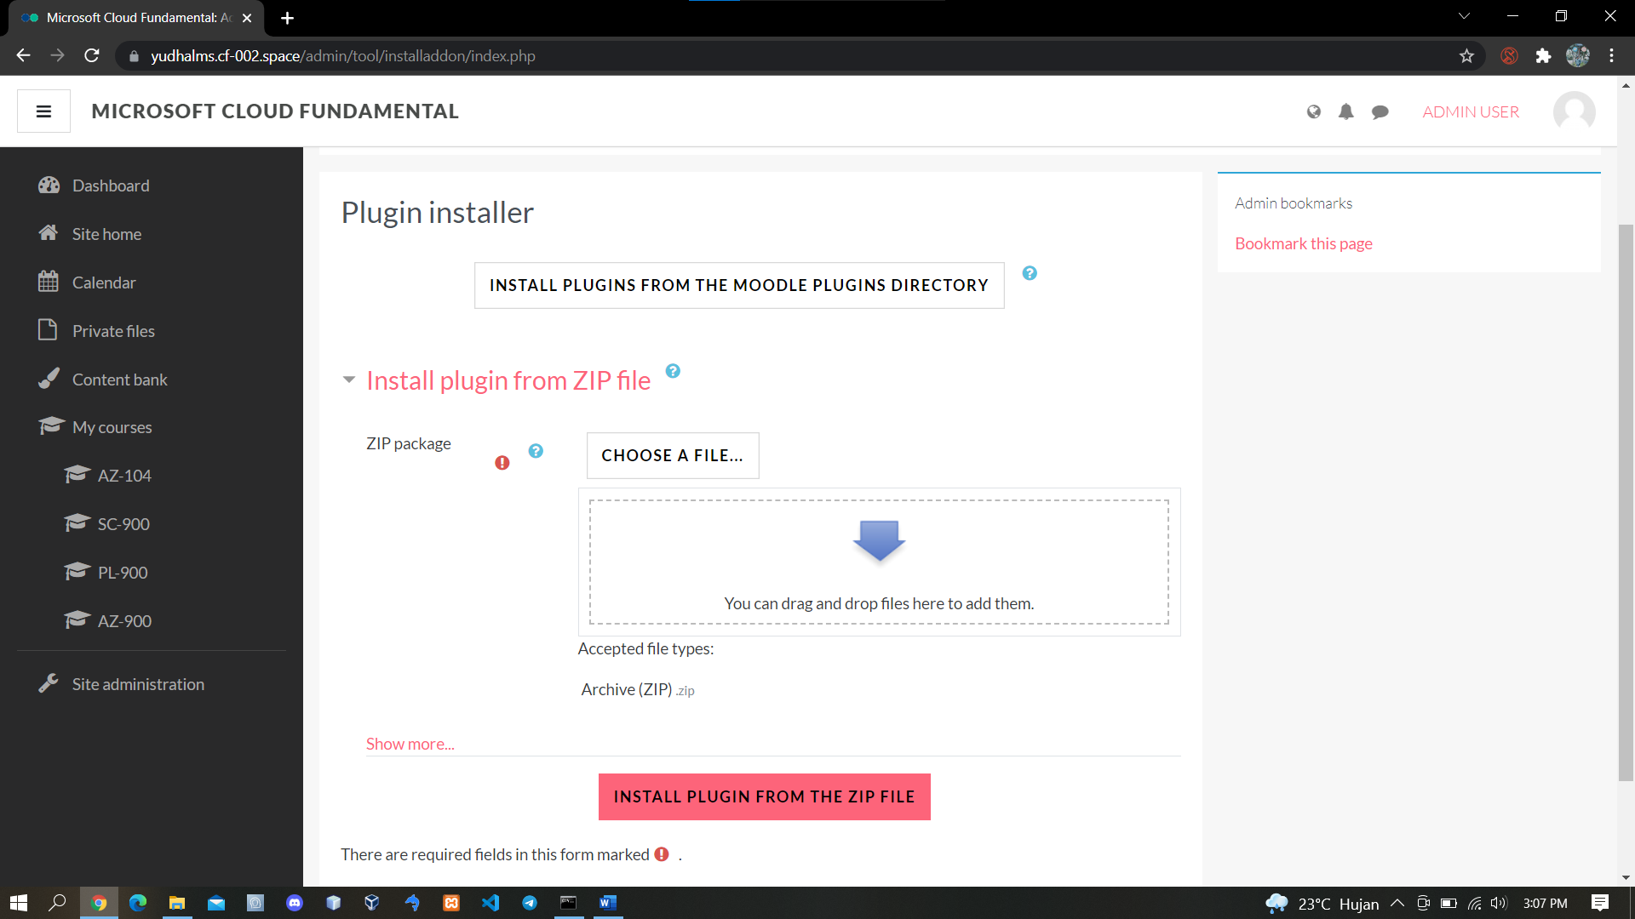

1. Lalu klik Continue, lalu tunggu sampai proses penginstallan selesai.

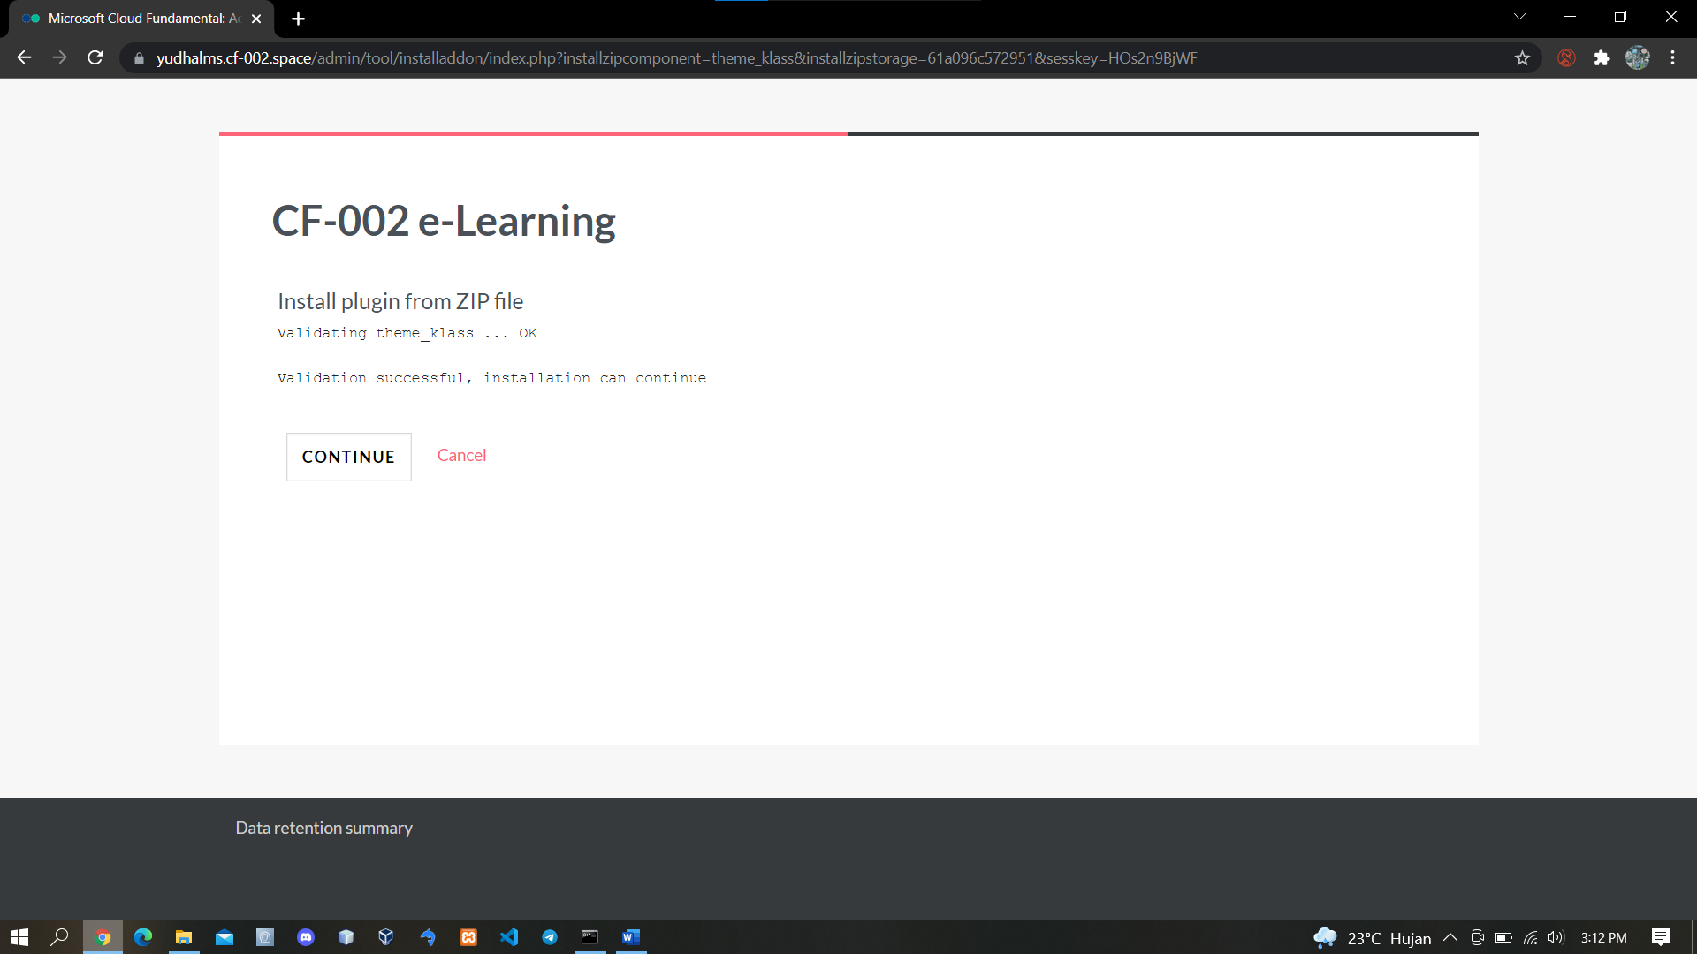

1. Jika muncul seperti ini klik Continue.

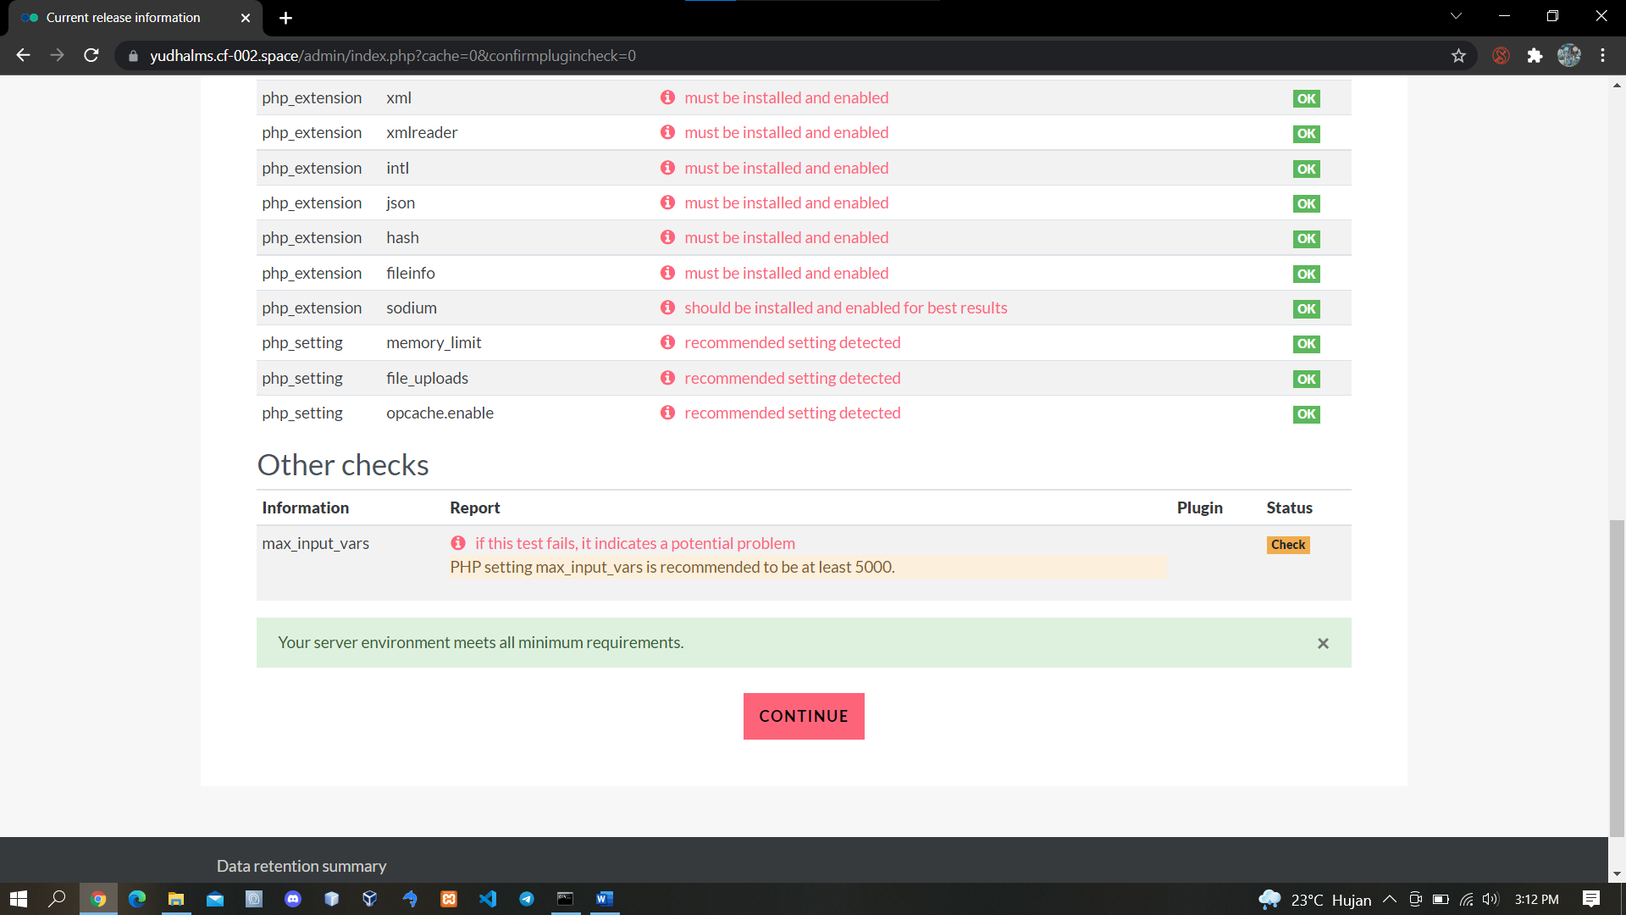

1. Jika muncul halaman seperti ini klik Upgrade Moodle Database Now.

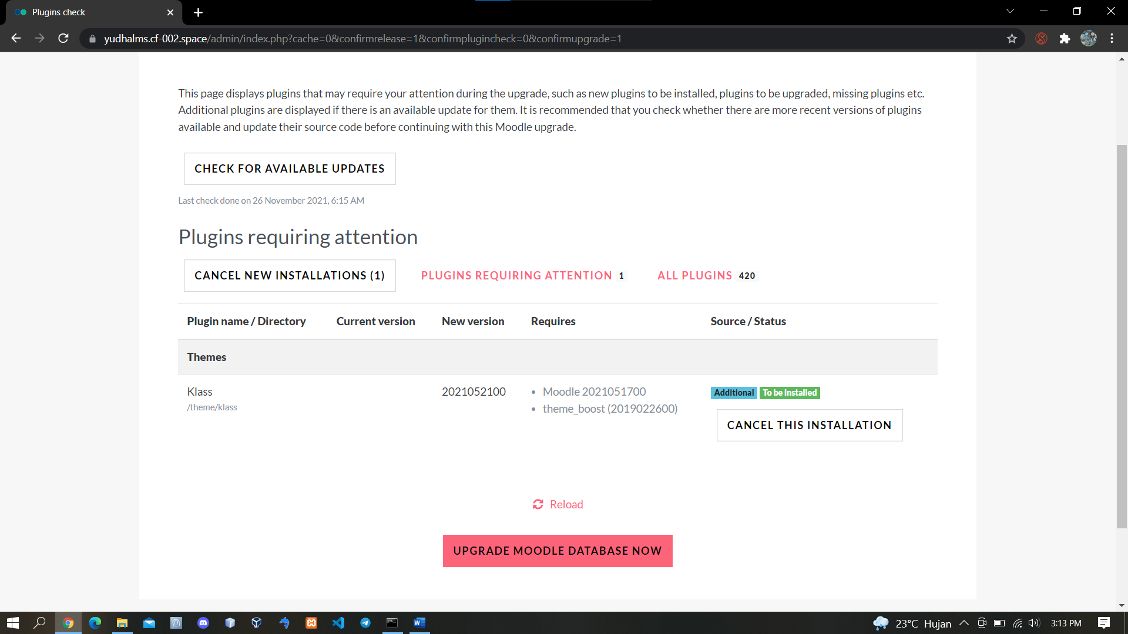

1. Lalu klik continue untuk melanjutkan ke proses selanjutnya.

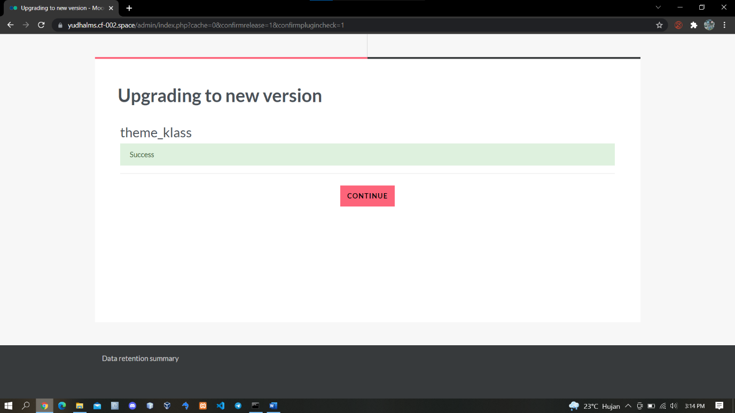

1. Lalu klik Save Changes untuk menyelesaikan penginstallan dan juga menyeting tema tersebut.

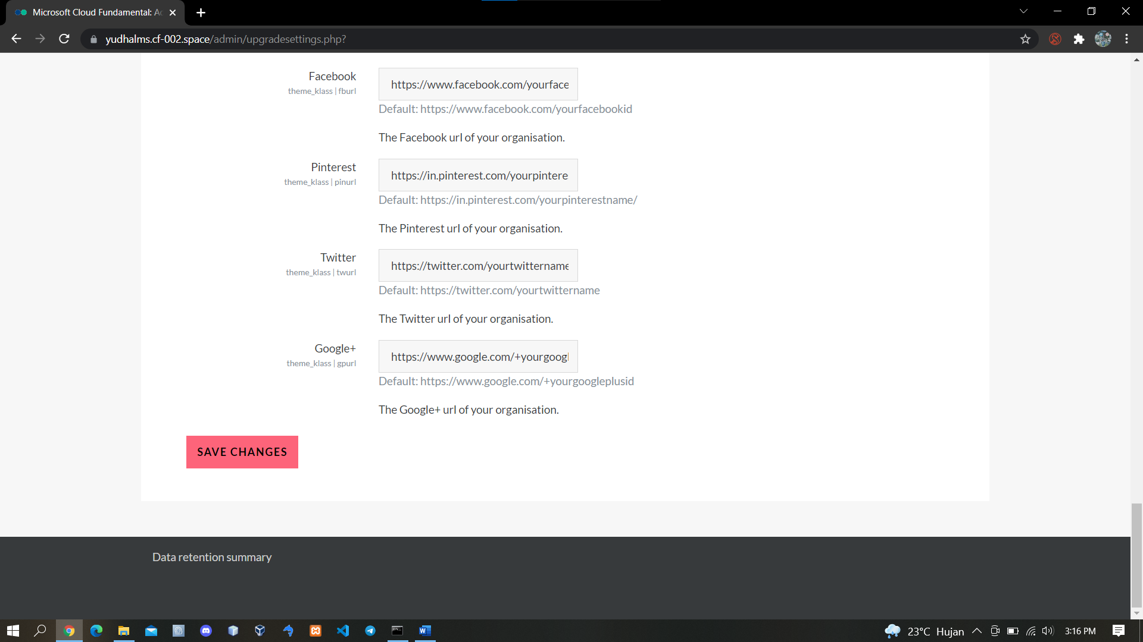

1. Setelah sudah selesai kita masuk ke dalam Site Administrator > Appearance > Theme Selector, maka tema tersebut sudah otomatis terinstall di dalam tema web LMS kita. Jika ingin menggunakan klik Use Theme.

